



《数字图像处理》实验报告（五）

**姓　　名 覃玲芸**

**学　　号 30220152200779**

**学 院 软件学院**

**专 业 软件工程**

**2018 年 10 月**

# 实验目的与原理

1. 噪音发生器
2. 使用中值滤波器降噪

# 实验内容与要求

（1）**实验环境：**Matlab R2016b，win7-64bit

（2）**要求：**

① 噪音发生器

这是一个通用项目，因为这里开发的程序用于后面的几个项目中。 有关以下噪声概率密度函数的形状和参数，请参见图5.2。

（a）找到（或开发）一个程序，将高斯噪声添加到图像中。 您必须能够指定噪声均值和方差。

（b）找到（或制定）一个程序，为图像添加盐和胡椒（脉冲）噪音。 您必须能够指定两个噪声分量中每个噪声分量的概率。

② 使用中值滤波器降噪

（a）修改您在项目03-03中开发的程序，以执行3 x 3中值过滤。

（b）从书籍网站下载图5.7（a）并向其中加入椒盐噪音，Pa = Pb = 0.2。

（c）对（b）中的图像应用中值滤波。 解释结果与图5.10（b）之间的任何主要差异。

# 实验分析与总结

（1）第一个实验：噪音发生器，为图像添加多种噪声

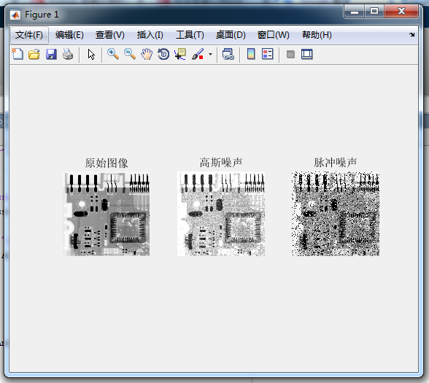

加噪结果：（噪声均值）

原始图像：150.7556

加高斯噪声：193.9819

加脉冲噪声：146.0316

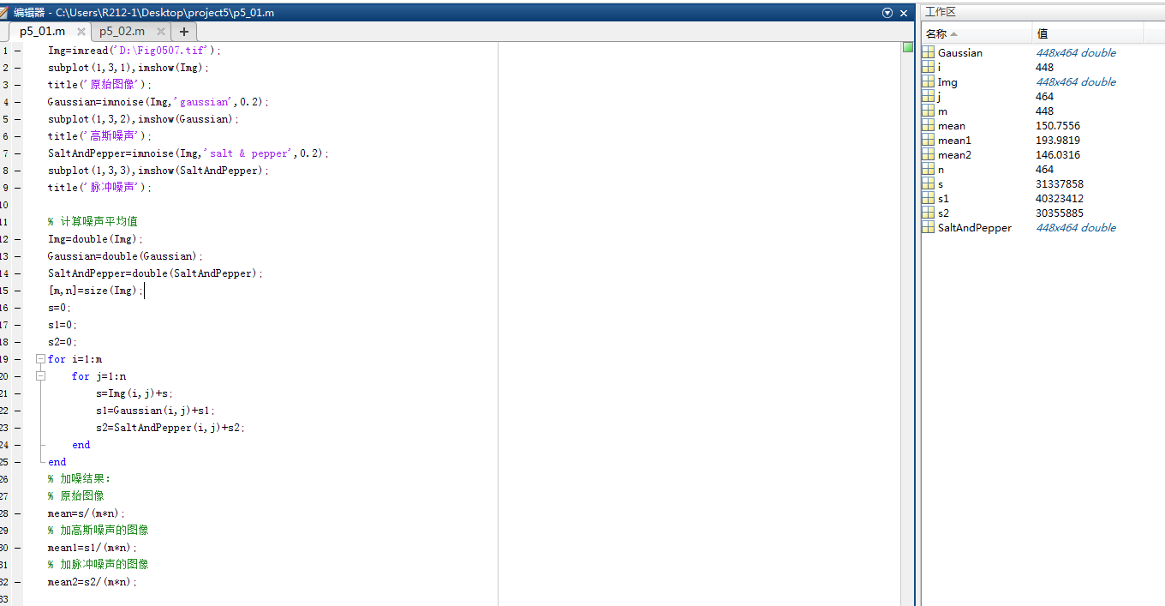

（2）第二个实验：中值滤波器降噪

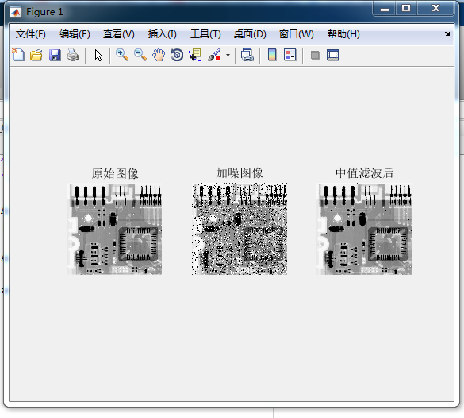

可以看到中值滤波器对脉冲噪声的滤波效果很好，能消除大部分的脉冲噪声。

